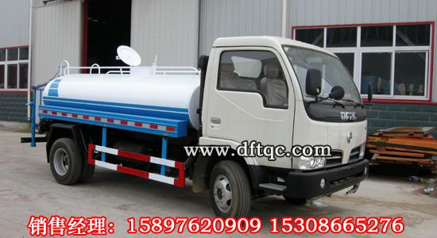 神狐牌HLQ5062GPSE型绿化喷洒车
【主要技术参数】
产品商标 | 神狐牌 | 公告批次 | 228
产品名称 | HLQ5062GPSE型绿化喷洒车 | 产品号 | ZHKZN3JL027
总质量 | 6495 | 罐体容积 | 3.3
额定载质量 | 3150 | 外形尺寸 | 5980×2045×2250
整备质量 | 3150 | 货厢尺寸 | ××
额定载客 |  | 准拖挂车总质量
驾驶室准乘人数 | 3 | 载质量利用系数
接近角/离去角 | 17/15 | 前悬/后悬 | 1115/1565
轴数 | 2 | 轴距 | 3300
轴荷 | 2600/3895 | 最高车速 | 90
其它 | 罐体有效容积:3.3立方米, 罐体外形尺寸 (长×长轴×短轴) (mm):3500×1580×900。侧防护采用冷弯槽钢/Q235-A,螺纹连接。后防护采用冷弯槽钢/Q235-A,焊接连接。后防护截面高度尺寸100mm, 截面宽度尺寸50mm,下边缘离地高度530mm。
【底盘技术参数】
底盘型号 | EQ1060T35DJ3AC | 底盘名称 | 载货汽车底盘
商标名称 | 东风牌 | 生产企业 | 东风汽车股份有限公司
外形尺寸 | 5895×2045×2190 | 轮胎数 | 6
接近角/离去角 | 25/15 | 轮胎规格 | 7.00R16,7.00-16
钢板弹簧片数 | 8/9+5 | 前轮距 | 1586
燃料种类 | 柴油 | 后轮距 | 1530
排放标准 | GB3847-2005,GB17691-2005国Ⅲ
发动机型号 | 发动机生产企业 | 排量 | 功率
YC4F115-30  CY4102-C3D | 广西玉柴机器股份有限公司  东风朝阳柴油机有限责任公司 | 2659  3856 | 85  80

